2024 年度

部门决算公开文本

预算代码：621
单位名称：景县人民检察院

景县人民检察院

2024 年度部门决算公开

文本

景县人民检察院
二〇二五年十月

目录

第一部分部门概况
一、部门职责
二、机构设置
第二部分 2024 年度部门决算报表
一、收入支出决算总表
二、收入决算表
三、支出决算表
四、财政拨款收入支出决算总表
五、一般公共预算财政拨款支出决算表
六、一般公共预算财政拨款基本支出决算明细表
七、政府性基金预算财政拨款收入支出决算表
八、国有资本经营预算财政拨款支出决算表
九、财政拨款“三公”经费支出决算表
第三部分 2024 年度部门决算情况说明
一、收入支出决算总体情况说明
二、收入决算情况说明
三、支出决算情况说明
四、财政拨款收入支出决算总体情况说明

五、财政拨款“三公”经费支出决算情况说明
六、机关运行经费支出说明
七、政府采购支出说明
八、国有资产占用情况说明
九、关于 2024 年度绩效评价情况的说明
十、其他需要说明的情况
第四部分名词解释

第一部分部门概况
一、部门职责
（一）深入贯彻习近平新时代中国特色社会主义思想，深入贯彻党的路线方针和决策部署，坚持党对检察工作的绝对 领导，坚决维护习近平总书记的核心地位，坚决维护党中央 权威和集中统一领导。
（二）依法向县人民代表大会及其常务委员会提出议案。
（三）贯彻落实检察工作方针、总体规划，研究制定检察工作计划并组织实施。
（ 四）依照法律规定对直接受理的刑事案件行使侦查权。
（五）负责对管辖的各类刑事案件依法审查批准逮捕、决定逮捕、提起公诉。
（六）负责应由本院承办的刑事、 民事、行政诉讼活动及刑事、民事、行政判决和裁定等生效法律文书执行的法律监督工 作。
（七）负责应由本院承办的提起公益诉讼工作。
（八）依法受理核准追诉案件，审查是否上报。
（九）负责应由本院承办的对看守所、社区矫正等执法活动的法律监督工作。
（十）受理向本院的控告申诉。
（十一）组织检察工作中法律政策具体应用问题的研究； 组织开展检察理论研究工作。
（十二）负责检察人员思想政治教育和业务培训工作；按 照 权限管理检察官和其他工作人员。
（十三）负责本院检务督察工作。

- 负责本院检务保障以及检察技术、信息化建设工作。
- 完成其他应当由本院负责的工作。

二、机构设置
从决算编报单位构成看，纳入 2024 年度本部门决算 汇编范围的独立核算单位（以下简称“单位”）共1个，具体 情况如下：
序号 | 单位名称 | 单位基本性质 | 经费形式
1 | 景县人民检察院（本级） | 行政单位 | 全额

我部门无二级预算单位，因此，景县人民检察院2024年度部门决算即景县人民检察院本级2024年度决算。

第二部分 2024 年度部门决算表
收入支出决算总表
公开 01 表
部门：景县人民检察院 2024 年度 金额单位：万元
收入 |  |  | 支出
项目 | 行次 | 决算数 | 项目 | 行次 | 决算数
栏次 |  | 1 | 栏次 |  | 2
一、一般公共预算财政拨款收入 | 1 | 1,278.27 | 一、一般公共服务支出 | 32
二、政府性基金预算财政拨款收入 | 2 |  | 二、外交支出 | 33
三、国有资本经营预算财政拨款收 入 | 3 |  | 三、国防支出 | 34
四、上级补助收入 | 4 |  | 四、公共安全支出 | 35 | 1,039.01
五、事业收入 | 5 |  | 五、教育支出 | 36
六、经营收入 | 6 |  | 六、科学技术支出 | 37
七、附属单位上缴收入 | 7 |  | 七、文化旅游体育与传媒支出 | 38
八、其他收入 | 8 | 50.00 | 八、社会保障和就业支出 | 39 | 221.45
 | 9 |  | 九、卫生健康支出 | 40 | 22.67
 | 10 |  | 十、节能环保支出 | 41
 | 11 |  | 十一、城乡社区支出 | 42
 | 12 |  | 十二、农林水支出 | 43
 | 13 |  | 十三、交通运输支出 | 44
 | 14 |  | 十四、资源勘探工业信息等支出 | 45
 | 15 |  | 十五、商业服务业等支出 | 46
 | 16 |  | 十六、金融支出 | 47
 | 17 |  | 十七、援助其他地区支出 | 48
 | 18 |  | 十八、自然资源海洋气象等支出 | 49
 | 19 |  | 十九、住房保障支出 | 50 | 45.13
 | 20 |  | 二十、粮油物资储备支出 | 51
 | 21 |  | 二十一、国有资本经营预算支出 | 52

 | 22 |  | 二十二、灾害防治及应急管理支 出 | 53
 | 23 |  | 二十三、其他支出 | 54
 | 24 |  | 二十四、债务还本支出 | 55
 | 25 |  | 二十五、债务付息支出 | 56
 | 26 |  | 二十六、抗疫特别国债安排的支 出 | 57
本年收入合计 | 27 | 1,328.27 | 本年支出合计 | 58 | 1,328.27
使用非财政拨款结余（含专用结 余） | 28 |  | 结余分配 | 59
年初结转和结余 | 29 |  | 年末结转和结余 | 60
 | 30 |  |  | 61
总计 | 31 | 1,328.27 | 总计 | 62 | 1,328.27
注：1.本表反映部门本年度的总收支和年末结转结余情况。 2.本套报表金额转换时可能存在尾数误差。

收入决算表
公开 02 表
部门：景县人民检察院 2024 年度 金额单位：万元
项目 |  | 本年收入 合计 | 财政拨款 收入 | 上级补助 收入 | 事业收  入 | 经营收  入 | 附属单位  上缴收入 | 其他收  入
科目代码 | 科目名称
栏次 |  | 1 | 2 | 3 | 4 | 5 | 6 | 7
合计 |  | 1,328.27 | 1,278.27 |  |  |  |  | 50.00
204 | 公共安全  支出 | 1,039.01 | 989.01 |  |  |  |  | 50.00
20404 | 检察 | 1,039.01 | 989.01 |  |  |  |  | 50.00
2040401 | 行政运行 | 627.12 | 627.12
2040402 | 一般行政  管理事务 | 398.54 | 348.54 |  |  |  |  | 50.00
2040410 | 检察监督 | 13.35 | 13.35
208 | 社会保障  和就业支  出 | 221.45 | 221.45
20805 | 行政事业  单位养老  支出 | 163.48 | 163.48
2080501 | 行政单位 离退休 | 108.45 | 108.45
2080505 | 机关事业  单位基本  养老保险  缴费支出 | 55.03 | 55.03
20808 | 抚恤 | 57.97 | 57.97
2080801 | 死亡抚恤 | 57.97 | 57.97
210 | 卫生健康  支出 | 22.67 | 22.67
21011 | 行政事业  单位医疗 | 22.67 | 22.67
2101101 | 行政单位 医疗 | 22.67 | 22.67
221 | 住房保障 支出 | 45.13 | 45.13
22102 | 住房改革 支出 | 45.13 | 45.13

2210201 | 住房公积金 | 45.13 | 45.13
注：本表反映部门本年度取得的各项收入情况。

支出决算表
公开 03 表
部门：景县人民检察院 2024 年度 金额单位：万元
项目 |  | 本年支出 合计 | 基本支出 | 项目支出 | 上缴上级 支出 | 经营支出 | 对附属单位补  助支出
科目代码 | 科目名称
栏次 |  | 1 | 2 | 3 | 4 | 5 | 6
合计 |  | 1,328.27 | 916.38 | 411.89
204 | 公共安全  支出 | 1,039.01 | 627.12 | 411.89
20404 | 检察 | 1,039.01 | 627.12 | 411.89
2040401 | 行政运行 | 627.12 | 627.12
2040402 | 一般行政  管理事务 | 398.54 |  | 398.54
2040410 | 检察监督 | 13.35 |  | 13.35
208 | 社会保障  和就业支  出 | 221.45 | 221.45
20805 | 行政事业  单位养老  支出 | 163.48 | 163.48
2080501 | 行政单位 离退休 | 108.45 | 108.45
2080505 | 机关事业  单位基本  养老保险  缴费支出 | 55.03 | 55.03
20808 | 抚恤 | 57.97 | 57.97
2080801 | 死亡抚恤 | 57.97 | 57.97
210 | 卫生健康  支出 | 22.67 | 22.67
21011 | 行政事业  单位医疗 | 22.67 | 22.67
2101101 | 行政单位 医疗 | 22.67 | 22.67
221 | 住房保障 支出 | 45.13 | 45.13
22102 | 住房改革 支出 | 45.13 | 45.13
2210201 | 住房公积 | 45.13 | 45.13

金
注：本表反映部门本年度各项支出情况。

财政拨款收入支出决算总表
公开 04 表
部门：景县人民检察院 2024 年度 金额单位：万元
收入 |  |  | 支出
项 目 | 行次 | 金额 | 项目 | 行次 | 合计 | 一般公共预  算财政拨款 | 政府性基金  预算财政拨  款 | 国有资本经  营预算财政  拨款
栏 次 |  | 1 | 栏 次 |  | 2 | 3 | 4 | 5
一、一般公共预算 财政拨款 | 1 | 1,278.27 | 一、一般公共服务支 出 | 33
二、政府性基金预 算财政拨款 | 2 |  | 二、外交支出 | 34
三、国有资本经营 预算财政拨款 | 3 |  | 三、国防支出 | 35
 | 4 |  | 四、公共安全支出 | 36 | 989.01 | 989.01
 | 5 |  | 五、教育支出 | 37
 | 6 |  | 六、科学技术支出 | 38
 | 7 |  | 七、文化旅游体育与 传媒支出 | 39
 | 8 |  | 八、社会保障和就业 支出 | 40 | 221.45 | 221.45
 | 9 |  | 九、卫生健康支出 | 41 | 22.67 | 22.67
 | 10 |  | 十、节能环保支出 | 42
 | 11 |  | 十一、城乡社区支出 | 43
 | 12 |  | 十二、农林水支出 | 44
 | 13 |  | 十三、交通运输支出 | 45
 | 14 |  | 十四、资源勘探工业 信息等支出 | 46
 | 15 |  | 十五、商业服务业等 支出 | 47
 | 16 |  | 十六、金融支出 | 48
 | 17 |  | 十七、援助其他地区 支出 | 49
 | 18 |  | 十八、自然资源海洋 气象等支出 | 50
 | 19 |  | 十九、住房保障支出 | 51 | 45.13 | 45.13
 | 20 |  | 二十、粮油物资储备 支出 | 52
 | 21 |  | 二十一、国有资本经 营预算支出 | 53
 | 22 |  | 二十二、灾害防治及 应急管理支出 | 54

 | 23 |  | 二十三、其他支出 | 55
 | 24 |  | 二十四、债务还本支 出 | 56
 | 25 |  | 二十五、债务付息支 出 | 57
 | 26 |  | 二十六、抗疫特别国 债安排的支出 | 58
本年收入合计 | 27 | 1,278.27 | 本年支出合计 | 59 | 1,278.27 | 1,278.27
年初财政拨款结转 和结余 | 28 |  | 年末财政拨款结转和 结余 | 60
一、一般公共预算 财政拨款 | 29 |  |  | 61
二、政府性基金预 算财政拨款 | 30 |  |  | 62
三、国有资本经营 预算财政拨款 | 31 |  |  | 63
总计 | 32 | 1,278.27 | 总计 | 64 | 1,278.27 | 1,278.27
注：本表反映部门本年度一般公共预算财政拨款、政府性基金预算财政拨款和国有资本经营预算财政拨款的总收支和年末结转结余 情况。

一般公共预算财政拨款支出决算表
公开 05 表
编制部门：景县人民检察院 2024 年度 金额单位：万元
项目 |  | 本年支出
科目代  码 | 科目名称 | 小计 | 基本支出 | 项目支出
栏次 |  | 1 | 2 | 3
合计 |  | 1,278.27 | 916.38 | 361.89
204 | 公共安全支出 | 989.01 | 627.12 | 361.89
20404 | 检察 | 989.01 | 627.12 | 361.89
2040401 | 行政运行 | 627.12 | 627.12
2040402 | 一般行政管理事务 | 348.54 |  | 348.54
2040410 | 检察监督 | 13.35 |  | 13.35
208 | 社会保障和就业支出 | 221.45 | 221.45
20805 | 行政事业单位养老支出 | 163.48 | 163.48
2080501 | 行政单位离退休 | 108.45 | 108.45
2080505 | 机关事业单位基本养老保险缴费支出 | 55.03 | 55.03
20808 | 抚恤 | 57.97 | 57.97
2080801 | 死亡抚恤 | 57.97 | 57.97
210 | 卫生健康支出 | 22.67 | 22.67
21011 | 行政事业单位医疗 | 22.67 | 22.67
2101101 | 行政单位医疗 | 22.67 | 22.67

221 | 住房保障支出 | 45.13 | 45.13
22102 | 住房改革支出 | 45.13 | 45.13
2210201 | 住房公积金 | 45.13 | 45.13
注：本表反映部门本年度一般公共预算财政拨款支出情况。

一般公共预算财政拨款基本支出决算明细表
公开 06 表
部门：景县人民检察院 2024 年度 金额单位：万元

人员经费 |  |  | 公用经费
科目代码 | 科目名称 | 金额 | 科目代码 | 科目名称 | 金额 | 科目代码 | 科目名称 | 金额
301 | 工资福利支出 | 614.65 | 302 | 商品和服务支出 | 135.31 | 307 | 债务利息及费用支 出
30101 | 基本工资 | 190.10 | 30201 | 办公费 | 28.06 | 30701 | 国内债务付息
30102 | 津贴补贴 | 104.22 | 30202 | 印刷费 | 0.29 | 30702 | 国外债务付息
30103 | 奖金 | 196.17 | 30203 | 咨询费 |  | 310 | 资本性支出
30106 | 伙食补助费 |  | 30204 | 手续费 |  | 31001 | 房屋建筑物购建
30107 | 绩效工资 |  | 30205 | 水费 | 2.80 | 31002 | 办公设备购置
30108 | 机关事业单位基本 养老保险缴费 | 55.03 | 30206 | 电费 | 18.00 | 31003 | 专用设备购置
30109 | 职业年金缴费 |  | 30207 | 邮电费 | 8.90 | 31005 | 基础设施建设
30110 | 职工基本医疗保险 缴费 | 22.67 | 30208 | 取暖费 | 11.46 | 31006 | 大型修缮
30111 | 公务员医疗补助缴 费 |  | 30209 | 物业管理费 | 3.80 | 31007 | 信息网络及软件购 置更新
30112 | 其他社会保障缴费 | 1.32 | 30211 | 差旅费 | 3.58 | 31008 | 物资储备
30113 | 住房公积金 | 45.13 | 30212 | 因公出国（境）费 用 |  | 31009 | 土地补偿
30114 | 医疗费 |  | 30213 | 维修（护）费 | 12.40 | 31010 | 安置补助
30199 | 其他工资福利支出 |  | 30214 | 租赁费 |  | 31011 | 地上附着物和青苗 补偿
303 | 对个人和家庭的补 助 | 166.42 | 30215 | 会议费 |  | 31012 | 拆迁补偿
30301 | 离休费 |  | 30216 | 培训费 | 4.68 | 31013 | 公务用车购置
30302 | 退休费 | 108.45 | 30217 | 公务接待费 |  | 31019 | 其他交通工具购置
30303 | 退职（役）费 |  | 30218 | 专用材料费 |  | 31021 | 文物和陈列品购置
30304 | 抚恤金 | 57.97 | 30224 | 被装购置费 |  | 31022 | 无形资产购置
30305 | 生活补助 |  | 30225 | 专用燃料费 |  | 31099 | 其他资本性支出

30306 | 救济费 |  | 30226 | 劳务费 |  | 312 | 对企业补助
30307 | 医疗费补助 |  | 30227 | 委托业务费 |  | 31201 | 资本金注入
30308 | 助学金 |  | 30228 | 工会经费 | 6.00 | 31203 | 政府投资基金股权 投资
30309 | 奖励金 |  | 30229 | 福利费 | 4.97 | 31204 | 费用补贴
30310 | 个人农业生产补贴 |  | 30231 | 公务用车运行维护 费 | 3.54 | 31205 | 利息补贴
30311 | 代缴社会保险费 |  | 30239 | 其他交通费用 | 26.62 | 31299 | 其他对企业补助
30399 | 其他对个人和家庭 的补助 |  | 30240 | 税金及附加费用 |  | 399 | 其他支出
 |  |  | 30299 | 其他商品和服务支 出 | 0.22 | 39907 | 国家赔偿费用支出
 |  |  |  |  |  | 39908 | 对民间非营利组织 和群众性自治组织 补贴
 |  |  |  |  |  | 39909 | 经常性赠与
 |  |  |  |  |  | 39910 | 资本性赠与
 |  |  |  |  |  | 39999 | 其他支出
人员经费合计 |  | 781.07 | 公用经费合计 |  |  |  |  | 135.31
注：本表反映部门本年度一般公共预算财政拨款基本支出明细情况。

政府性基金预算财政拨款收入支出决算表
公开 07 表
部门：景县人民检察院 2024 年度 金额单位：万元
项目 |  | 年初结转和  结余 | 本年收入 | 本年支出 |  |  | 年末结转和结余
科目代码 | 科目名称 | 年初结转和  结余 | 本年收入 | 小计 | 基本支出 | 项目支出 | 年末结转和结余
栏次 |  | 1 | 2 | 3 | 4 | 5 | 6
合计
注：本表反映部门本年度政府性基金预算财政拨款收入、支出及结转和结余情况。（如无相关数据，则需注明空表列 示）
本部门本年度无收支及结转结余情况,按要求以空表列示。

国有资本经营预算财政拨款支出决算表
公开 08 表
部门：景县人民检察院 2024 年度 金额单位：万元
项目 |  | 本年支出
科目代码 | 科目名称 | 合计 | 基本支出 | 项目支出
栏次 |  | 1 | 2 | 3
合计
注：本表反映部门本年度国有资本经营预算财政拨款支出情况。（如无相关数据，则需注明空表列示）
本部门本年度无收支及结转结余情况,按要求以空表列示。

财政拨款“三公”经费支出决算表
公开 09 表
部门：景县人民检察院 2024 年度 金额单位：万元

预算数 |  |  |  |  |  | 决算数
合计 | 因公出国  （境）费 | 公务用车购置及运行维护费 |  |  | 公务接 待费 | 合计 | 因公出国  （境）费 | 公务用车购置及运行维护费 |  |  | 公务接待费
合计 | 因公出国  （境）费 | 小计 | 公务用车  购置费 | 公务用车  运行维护  费 | 公务接 待费 | 合计 | 因公出国  （境）费 | 小计 | 公务用车  购置费 | 公务用车  运行维护  费 | 公务接待费
1 | 2 | 3 | 4 | 5 | 6 | 7 | 8 | 9 | 10 | 11 | 12
53.10 |  | 53.10 | 28.00 | 25.10 |  | 37.34 |  | 37.34 | 25.63 | 11.71
注：本表反映部门本年度财政拨款“三公”经费支出预决算情况。其中：预算数为“三公”经费全年预算数，反映按规定程序调整后的预算数； 决算数是包括当年财政拨款和以前年度结转资金安排的实际支出。

第三部分 2024 年度部门决算情况说明
一、收入支出决算总体情况说明
本部门2024 年度收、支总计（含结转和结余）均为 1,328.27 万元。与 2023 年度决算相比，收支各增加 199.37 万元，增长17.7%，主要原因是我部门2023年上划至市财政局管理，在部分2022年结转资金及2022年人员经费在2023年由县级财政支出，故2023年支出较少，2024年全部支出由市财政支出，故2024年收支较2023年增长。

1350.00  1300.00  1250.00  1200.00  1150.00  1100.00  1050.00 | 图 1 ： 2023-2024 年收支总计对比图（万元）
1328.27

1128.9
 | 2023 年 2024 年
二、收入决算情况说明
本部门2024 年度本年收入合计 1,328.27 万元，其中：财政拨 款收入 1,278.27 万元，占 96.2%；上级补助收入 0万元，占0%；事业收入 0万元，占 0%；经营收入 0万元，占0%；附属单位上缴收入 0万元，占0%；其他收入 50万元，占 3.8%。

图 2 ：收入决算构成情况图
其他收入 3.8%

经营收入 0.0%

附属单位上缴收 入 0.0%

上级补助收入
0.0%
事业收入 0.0%

财政拨款收入
上级补助收入
事业收入
经营收入
附属单位上缴收入
其他收入

财政拨款收入
96.2%

三、支出决算情况说明
本部门2024 年度本年支出合计 1,328.27 万元，其中：基本支 出 916.38 万元，占 69.0%；项目支出 411.89 万元，占 31%；上 缴上级支出 0万元，占 0%；经营支出 0万元，占 0%；对附属单位补助支出0万元，占 0%。

图 3 ：支出决算构成情况图

基本支出
上缴上级支出
项目支出 31.0%
0.0%
项目支出
上缴上级支出
经营支出
经营支出 0.0%
对附属单位补助支出

对附属单位补助 支出 0.0%
基本支出 69.0
四、财政拨款收入支出决算总体情况说明
（一）财政拨款收支与 2023 年度决算对比情况
本部门2024 年度财政拨款收、支总计（含结转和结余）均为 1,278.27 万元。与 2023 年度相比，财政拨款收支各增加 149.37 万 元，增长 13.2%，主要原因是我部门2023年上划至市财政局管理，2022年结转资金及2022年部分人员经费在2023年由县级财政负担，故2023年本部门市级决算收入较少，2024年收入由市财政负担，故2024年收入较2023年增长。
本部门2024 年度财政拨款本年收入 1,278.27 万元, 比上年增 加 149.37 万元，增长 13.2%，主要原因是我部门2023年上划至市财政局管理，2022年度结转资金及2022年度部分人员经费在2023年由县级财政负担，故2023年度本部门市级决算收入较少，2024年收入由市财政负担，故2024年收入较2023年增长；本年支出 1,278.27 万 元，比上年增加 149.37 万元，增长 13.2%，主要原因是我部门2023年上划至市财政局管理，2022年度结转资金及2022年度部分人员经费在2023年由县级财政负担，故2023年度本部门市级决算收入较少，2024年收入由市财政负担，故2024年收入较2023年增长。具体情况如下：
1.一般公共预算财政拨款本年收入1,278.27万元, 比上年增加149.37 万元，增长 13.2%，主要原因是我部门2023年上划至市财政局管理，2022年度结转资金及2022年度部分人员经费在2023年由县级财政负担，故2023年度本部门市级决算收入较少，2024年收入由市财政负担，故2024年收入较2023年增长；本年支出1,278.27万元，比上年增加 149.37 万元，增长13.2%，主要原因是我部门2023年上划至市财政局管理，2022年度结转资金及2022年度部分人员经费在2023年由县级财政负担，故2023年度本部门市级决算收入较少，2024年收入由市财政负担，故2024年收入较2023年增长。
2.政府性基金预算财政拨款本年收入 0万元，比上年增加 0 万元，增长0%，主要原因是本年度及上年度均无政府性基金预算财政拨款收入；本年支出0万元，比上年增加 0万元，增长 0%，主要原因是本年度及上年度均无政府性基金预算财政拨款支出。
3.国有资本经营预算财政拨款本年收入 0万元，比上年增加0万元，增长0%，主要原因是本年度及上年度均无国有资本经营预算财政拨款收入；本年支出0万元，比上年增加0万，增长0%，主要原因是本年度及上年度均无国有资本经营预算财政拨款支出。

图 4 ：2023-2024 年财政拨款收支对比图（万元）
1278.27 1278.27
1278.27 1278.27 1128.9 1128.9
1400
1128.9 1128.9
1200
1000
800
600
400
0 0 0 0
0 0
国有资本
经营预算
0 0
国有资本
200
0
经营预算
一般公共
预算财政
拨款支出
1128.9 1278.27
一般公共
预算财政
拨款收入
1128.9 1278.27
政府性基
金财政拨
款支出
0
0
政府性基
金财政拨
款收入
0
0
财政拨
款收入

1128.9 1278.27
财政拨
款支出

1128.9 1278.27
财政拨款 支出
财政拨款 收入
0
0
2023 年
0
0
2024 年
2023 年 2024 年
（二）财政拨款收支与年初预算数对比情况
本部门2024年度财政拨款本年收入1,278.27万元，完成年初预算的74.8%，比年初预算减少430.76万元，决算数小于预算数主要原因是按照财政局关于落实过紧日子要求强化财政支出管理要求，大力压减一般性支出，还有因为我部门新建办案业务用房和技术用房于2024年10月份投入使用，部分设备购置项目未能进行，我县看守所还处于在建状态，驻所检察室设备采购及装修不能进行，项目经费未能支出。同时，我部门压减后勤运行保障经费，检察业务经费支出等；本年支出1,278.27万元，完成年初预算的74.8%，比年初预算减少430.76万元，决算数小于预算数主要原因是按照财政局关于落实过紧日子要求强化财政支出管理要求，大力压减一般性支出，还有因为我部门新建办案业务用房和技术用房于2024年10月份投入使用，部分设备购置项目未能进行，我县看守所还处于在建状态，驻所检察室设备采购及装修不能进行，项目经费未能支出。同时，我部门压减后期运行保障经费，检察业务经费支出等。具体情况如下：
1.一般公共预算财政拨款本年收入完成年初预算的74.8%，比年初预算减少430.76万元，主要原因是按照财政局关于落实过紧日子要求强化财政支出管理要求，大力压减一般性支出，还有因为我部门新建办案业务用房和技术用房于2024年10月份投入使用，部分设备购置项目未能进行，我县看守所还处于在建状态，驻所检察室设备采购及装修不能进行，项目经费未能支出。同时，我部门压减后勤运行保障经费，检察业务经费支出等；支出完成年初预算的74.8%，比年初预算减少430.76万元，主要原因是按照财政局关于落实过紧日子要求强化财政支出管理要求，大力压减一般性支出，还有因为我部门新建办案业务用房和技术用房于2024年10月份投入使用，部分设备购置项目未能进行，我县看守所还处于在建状态，驻所检察室设备采购及装修不能进行，项目经费未能支出。同时，我部门压减后勤运行保障经费，检察业务经费支出等。
2.政府性基金预算财政拨款本年收入完成年初预算的0%，比年初预算增加0万元，主要原因是本年度及上年度均政府性基金预算财政拨款收入；支出完成年初预算的0%，比年初预算增加0万元，主要原因是本年度及上年度均政府性基金预算财政拨款支出。
3.国有资本经营预算财政拨款本年收入完成年初预算的0%，比年初预算增加0万元，主要原因是本年度及上年度均无国有资本经营预算财政拨款收入；支出完成年初预算的0%，比年初预算增加0万元，主要原因是本年度及上年度均无国有资本经营预算财政拨款支出。

图 5 :财政拨款收支预算对比图（万元）
1800
1709.03 1709.03 1709.03 1709.03

1278.27 1278.27 1278.27 1278.27
1600
1400
1200
1000
800
600
400
200
0 0
0 0
政府性基
0 0
国有资本
经营预算
财政拨款 收入
0
0
0 0
国有资本
经营预算
财政拨款 支出
0
0
0
政府性基
一般公共
预算财政
拨款支出
1709.03 1278.27
一般公共
预算财政
拨款收入
1709.03 1278.27
财政拨
款收入

1709.03 1278.27
财政拨
款支出

1709.03 1278.27
金财政拨
金财政拨
款支出
0
0
款收入
0
年初预算数 决算数
0
（三）财政拨款支出决算结构情况
2024 年度财政拨款支出1,278.27万元，主要用于以下方面：
一般公共预算财政拨款支出：
公共安全类（类）支出989.01万元，占77.4%，主要用于政运行、一般行政管理事务、其他检察支出等支出；社会保障和就业（类）支出221.45万元，占17.3%，主要用于干警缴纳养老保险费用等支出；卫生健康（类）支出22.67万元，占1.8%，主要用于干警缴纳医疗保险等支出；住房保障（类）支出45.13万元，占3.5%，主要用于干警缴纳住房公积金等支出。
政府性基金预算财政拨款支出：本年度无政府性基金预算支出。
国有资本经营预算财政拨款支出：本年度无国有资本经营预算财政拨款支出。

图 6 : 财政拨款支出决算构成情况图
一般公共服务支出 外交支出
国防支出
公共安全支出 教育支出
科学技术支出
文化旅游体育与传媒支出 社会保障和就业支出
卫生健康支出
节能环保支出 城乡社区支出

（四）一般公共预算基本支出决算情况说明
2024年度财政拨款基本支出916.38万元，其中：
人员经费781.07万元，主要包括基本工资、津贴补贴、奖金、伙食补助费、绩效工资、机关事业部门基本养老保险缴费、职业年金缴费、职工基本医疗保险缴费、公务员医疗补助缴费、住房公积金、医疗费、其他社会保障缴费、其他工资福利支出、离休费、退休费、抚恤金、生活补助、医疗费补助、奖励金、其他对个人和家庭的补助支出。
公用经费135.31万元，主要包括办公费、印刷费、咨询费、手续费、水费、电费、邮电费、取暖费、物业管理费、差旅费、因公出国（境）费用、维修（护）费、租赁费、会议费、培训费、公务接待费、专用材料费、劳务费、委托业务费、工会经费、福利费、公务用车运行维护费、其他交通费用、税金及附加费用、其他商品和服务支出、办公设备购置、专用设备购置、信息网络及软件购置更新、公务用车购置、其他资本性支出。
五、财政拨款“三公”经费支出决算情况说明
（一）“三公”经费财政拨款支出决算总体情况说明
本部门2024年度“三公”经费财政拨款支出预算为53.1万元，支出决算为37.34万元，完成预算的70.3%，较预算减少15.76万元，降低29.7%，主要原因是我部门认真贯彻落实中央八项规定精神和厉行节约要求，严格控制“三公”经费支出不超预算；较2023年度决算减少37.25万元，降低49.9%，主要原因是我部门认真贯彻落实中央八项规定精神和厉行节约要求，严格控制“三公”经费支出不超预算，同时，我部门2024年减少了执法执勤车辆购置费用支出。
（二）“三公”经费财政拨款支出决算具体情况说明
1.因公出国（境）费支出情况。本部门2024年度因公出国（境）费支出预算为0万元,支出决算0万元。完成预算的0%。因公出国（境）费支出较预算增加0万元，增长0%,主要原因是未发生因公出国（境）费用；较上年增加0万元，增长0%,主要原因是未发生因公出国（境）费用。因公出国（境）团组0个、0人、参加其他单位组织的因公出国（境团组0个、共0人/无本部门组织的出国（境）团组。
2.公务用车购置及运行维护费支出情况。本部门2024年度公务用车购置及运行维护费预算为53.10万元，支出决算37.34万元，完成预算的70.3%,较预算减少15.76万元，降低29.7%,主要原因是我部门认真贯彻落实中央八项规定精神和厉行节约要求，严格控制“三公”经费支出不超预算；较上年减少37.25万元，降低49.9%,主要原因是我部门认真贯彻落实中央八项规定精神和厉行节约要求，严格控制“三公”经费支出不超预算，同时，我部门2024年减少了一辆执法执勤车辆购置费用支出。其中：
公务用车购置费支出25.63万元：本部门2024年度公务用车购置量1辆，发生“公务用车购置”经费支出25.63万元。公务用车购置费支出较预算减少2.37万元，降低8.5%,主要原因是我部门认真贯彻落实中央八项规定精神和厉行节约要求，严格控制“三公”经费支出不超预算；较上年减少25.90 万元，降低50.3%,主要原因是我部门2024年减少了一辆执法执勤车辆购置费用支出。
公务用车运行维护费支出11.71万元：本部门2024年度单位公务用车保有量11辆，发生运行维护费支出11.71万元。公车运行维护费支出较预算减少13.39万元，降低53.3%,主要原因是我部门认真贯彻落实中央八项规定精神和厉行节约要求，严格控制“ 三公”经费支出不超预算；较上年减少11.34万元，降低49.2%，主要原因是我部门认真贯彻落实中央八项规定精神和厉行节约要求，严格控制“三公”经费支出不超预算。
3.公务接待费支出情况。本部门2024年度公务接待费支出预算为0万元，支出决算0万元，完成预算的0%。公务接待费支出较预算增加0万元，增长0%,主要原因是未发生公务接待费支出；较上年度增加0万元，增长0%,主要原因是未发生公务接待费支出。本年度共发生公务接待0批次、0人次。
六、机关运行经费支出说明
本部门2024年度机关运行经费支出135.31万元，较2023年度增加5.73万元，增长4.4%。主要原因是我部门办案业务与专业技术用房于2024年10月份投入使用，维修费用、水费、电费等支出增加。
七、政府采购支出说明
本部门2024年度政府采购支出总额45.31万元，从采购类型 来看，政府采购货物支出45.31万元、政府采购工程支出0万元、政府采购服务支出0万元。授予中小企业合同金额0万元，占政府采购支出总额的0%，其中授予小微企业合同金额0万元，占政府采购支出总额的0%。
八、国有资产占用情况说明
截至2024 年12月31 日，本部门共有车辆11辆，比上年增加0辆，主要是检察院执法执勤业务用车和应急保障用车。其中，副部（省）级及以上领导用车0辆，主要负责人用车0辆，机要通信用车0辆，应急保障用车1辆，执法执勤用车10辆，特种专业技术用车0辆，离退休干部用车0辆，其他用车0辆。单位价值100万元（含）以上设备（不含车辆）1台（套）。
九、关于2024年度绩效评价情况的说明
（一）绩效评价工作开展情况
根据预算绩效管理要求，本部门组织对2024年度本级预算项目支出全面开展绩效自评，共涉及资金361.89万元。其中，一般公共预算项目10个，涉及资金361.89万元，占一般公共预算项目支出总额的%；政府性基金预算项目0个，涉及资金0万元，占政府性基金预算项目支出总额的0%；国有资本经营预算项目0个，涉及资金0万元，占国有资本经营预算项目支出总额的0%。
组织对劳务派遣人员工资、聘用制书记员经费等个项目开展了部门重点评价，涉及一般公共预算支361.89出万元，政府性基金预算支出0万元，国有资本经营预算支出0万元，从评价情况来看。通过对我部门整体项目实现绩效情况进行认真分析和研究，发现我院项目绩效指标与我院履职绩效目标一致。目的旨在发挥检察职能，不断加大执法办案工作力度，有效遏制贪污腐败及其它刑事案件的多发易发。但是也有个别项目因为项目实施变化等因素未能达到预期效果。我院将进一步提高专项项目绩效管理水平，推动改进专项项目管理工作。

（二）部门决算中项目绩效自评结果
本部门在今年部门决算公开中反映等10个项目绩效自评结果。
1、劳务派遣人员工资项目项目绩效自评情况：根据年初设定的绩效目标，项目绩效自评得分为95.14分（绩效自评表附后）。全年预算数为109万元，执行数为77.81万元，完成预算的71.38%。项目绩效目标完成情况：一是保障了检察工作顺利开展；二是提高办案质量，提升了检察机关司法公信力。发现的主要问题及原因是：预算执行中无法完全达到财政规定的各个时间节点的要求。下一步改进措施：进一步改进项目管理工作，并为科学合理编制下年预算积累经验，合理安排下年预算。
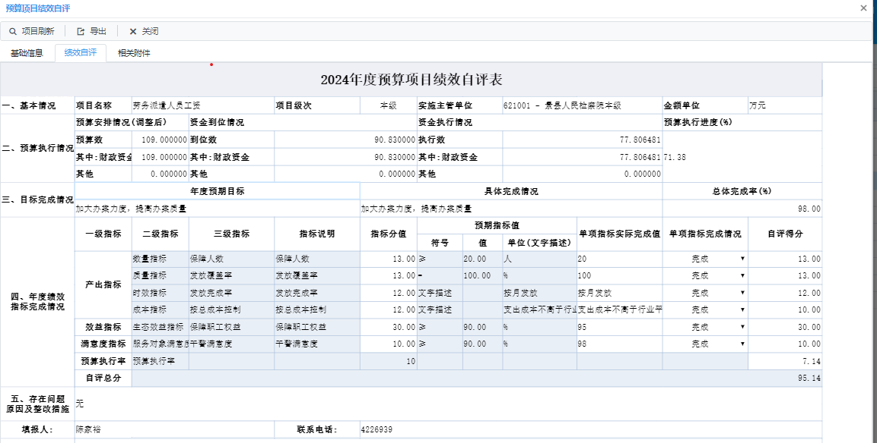
2、聘用制书记员经费项目绩效自评情况：根据年初设定的绩效目标，项目绩效自评得分95分（绩效自评表附后）。全年预算数为126.05万元，执行数为112.02万元，完成预算的88.87%。项目绩效目标完成情况：一是保障了检察工作顺利开展；二是提高办案质量，提升了检察机关司法公信力。发现的主要问题及原因是：预算执行中无法完全达到财政规定的各个时间节点的要求。下一步改进措施：进一步改进项目管理工作，并为科学合理编制下年预算积累经验，合理安排下年预算。
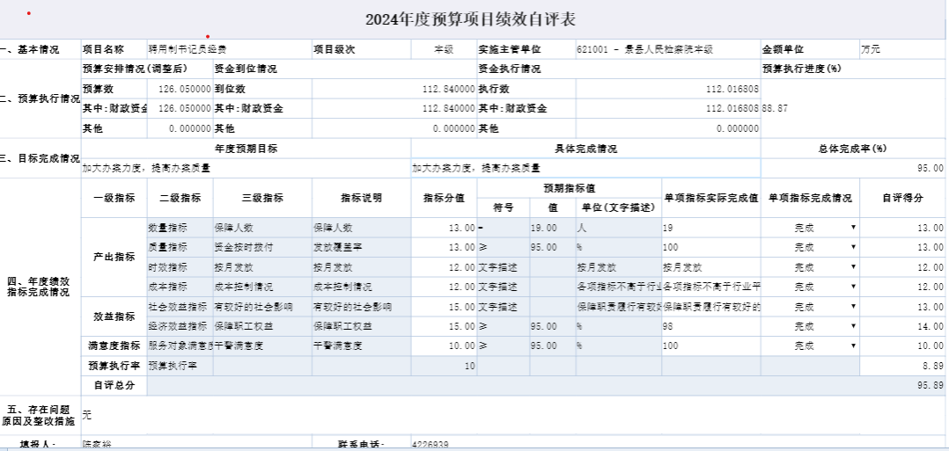

3、2023年中央政法纪检监察转移支付资金项目绩效自评情况：根据年初设定的绩效目标，项目绩效自评得分86.92分（绩效自评表附后）。全年预算数为38万元，执行数为30.11万元，完成预算的79.22%。项目绩效目标完成情况：一是保障了检察工作顺利开展，强化了检察监督职能；二是加大了办案力度，提高办案质量，提升了检察机关司法公信力。发现的主要问题及原因是：预算执行中无法完全达到财政规定的各个时间节点的要求。下一步改进措施：进一步改进专项资金项目管理工作，并为科学合理编制下年预算积累经验，合理安排下年预算。
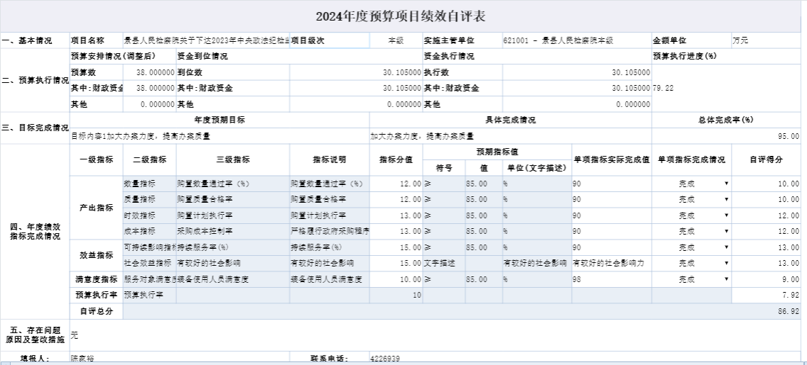
4、2023年省级基层公检法司转移支付资金项目绩效自评情况：根据年初设定的绩效目标，项目绩效自评得分60.75分（绩效自评表附后）。全年预算数为29.77万元，执行数为11.15万元，完成预算的27.46%。项目绩效目标完成情况：一是保障了检察工作顺利开展，强化了检察监督职能；二是加大了办案力度，提高办案质量，提升了检察机关司法公信力。发现的主要问题及原因是：预算执行中无法完全达到财政规定的各个时间节点的要求。下一步改进措施：进一步改进专项资金项目管理工作，并为科学合理编制下年预算积累经验，合理安排下年预算。
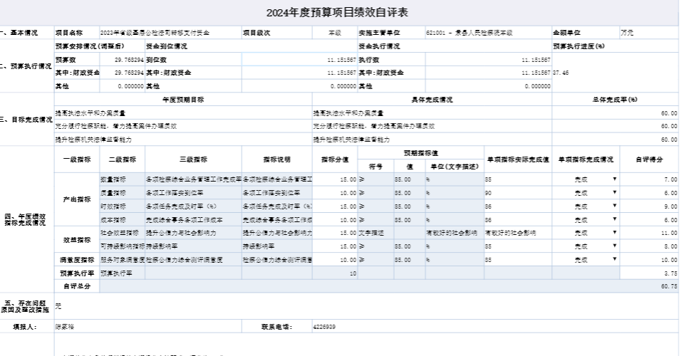
5、2024年中央政法纪检监察转移支付资金项目绩效自评情况：根据年初设定的绩效目标，项目绩效自评得分60.66分（绩效自评表附后）。全年预算数为118万元，执行数为7.8万元，完成预算的6.61%。项目绩效目标完成情况：一是保障了检察工作顺利开展，强化了检察监督职能；二是加大了办案力度，提高办案质量，提升了检察机关司法公信力。发现的主要问题及原因是：预算执行中无法完全达到财政规定的各个时间节点的要求。下一步改进措施：进一步改进专项资金项目管理工作，并为科学合理编制下年预算积累经验，合理安排下年预算。
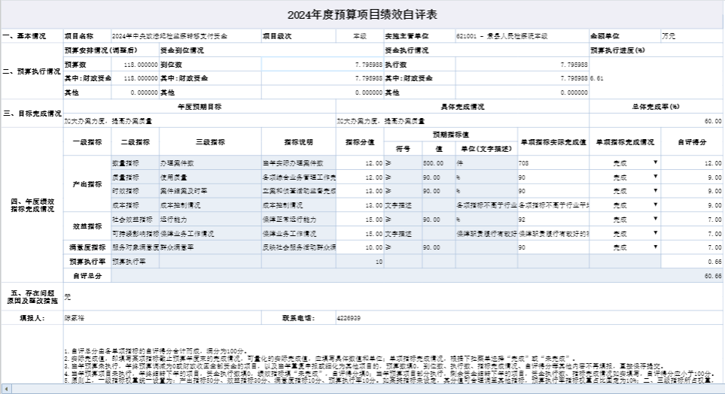
6、2023年中央政法纪检监察转移支付资金项目绩效自评情况：根据年初设定的绩效目标，项目绩效自评得分76.5分（绩效自评表附后）。全年预算数为43.98万元，执行数为2.21万元，完成预算的5.02%。项目绩效目标完成情况：一是保障了检察工作顺利开展，强化了检察监督职能；二是加大了办案力度，提高办案质量，提升了检察机关司法公信力。发现的主要问题及原因是：预算执行中无法完全达到财政规定的各个时间节点的要求。下一步改进措施：进一步改进专项资金项目管理工作，并为科学合理编制下年预算积累经验，合理安排下年预算。
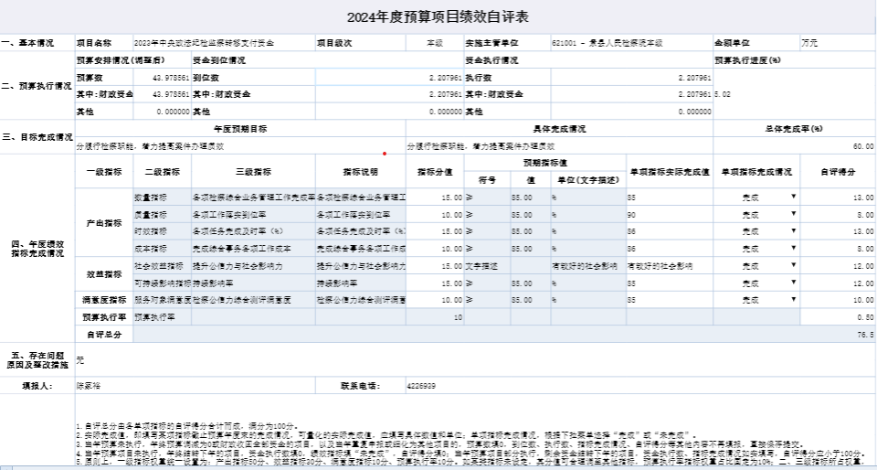
7、2024年省级基层公检法司转移支付资金项目绩效自评情况：根据年初设定的绩效目标，项目绩效自评得分76.15分（绩效自评表附后）。全年预算数为85万元，执行数为43.77万元，完成预算的51.49%。项目绩效目标完成情况：一是保障了检察工作顺利开展，强化了检察监督职能；二是加大了办案力度，提高办案质量，提升了检察机关司法公信力。发现的主要问题及原因是：预算执行中无法完全达到财政规定的各个时间节点的要求。下一步改进措施：进一步改进专项资金项目管理工作，并为科学合理编制下年预算积累经验，合理安排下年预算。
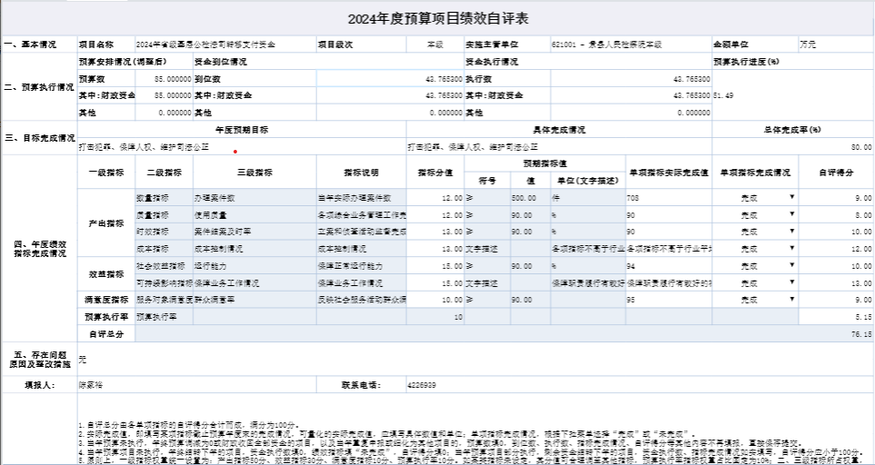
8、后勤运行保障经费项目绩效自评情况：根据年初设定的绩效目标，项目绩效自评得分87.53分（绩效自评表附后）。全年预算数为113.91万元，执行数为63.05万元，完成预算的55.35%。项目绩效目标完成情况：一是保障了检察工作顺利开展，强化了检察监督职能；二是加大了办案力度，提高办案质量，提升了检察机关司法公信力。发现的主要问题及原因是：预算执行中无法完全达到财政规定的各个时间节点的要求。下一步改进措施：进一步改进专项资金项目管理工作，并为科学合理编制下年预算积累经验，合理安排下年预算。
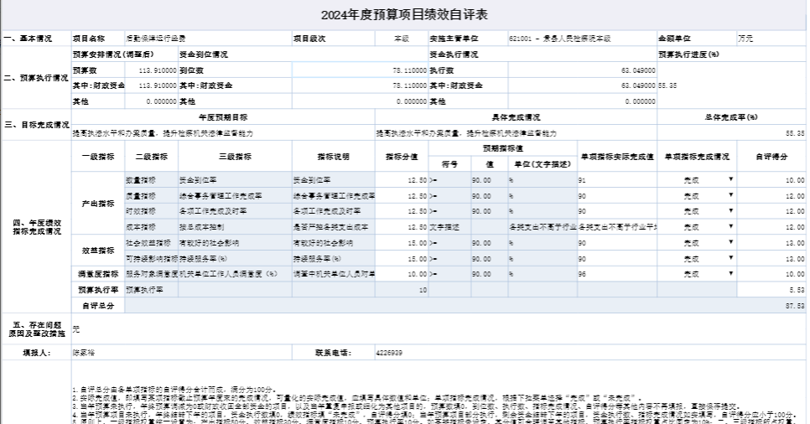
9、景县人民检察院关于2024年国家司法救助资金项目绩效自评情况：根据年初设定的绩效目标，项目绩效自评得分100分（绩效自评表附后）。全年预算数为14万元，执行数为14万元，完成预算的100%。项目绩效目标完成情况：一是保障了检察工作顺利开展，强化了检察监督职能；二是加大了办案力度，提高办案质量，提升了检察机关司法公信力。发现的主要问题及原因是：预算执行中无法完全达到财政规定的各个时间节点的要求。下一步改进措施：进一步改进专项资金项目管理工作，并为科学合理编制下年预算积累经验，合理安排下年预算。
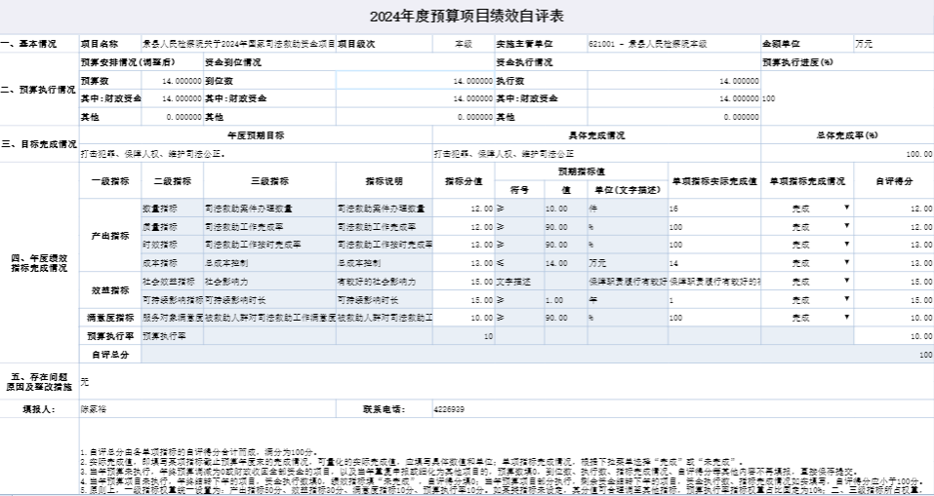

10、2024年中央政法纪检监察转移支付资金项目绩效自评情况：根据年初设定的绩效目标，项目绩效自评得0分（绩效自评表附后）。全年预算数为3万元，执行数为0万元，完成预算的0%。项目绩效目标完成情况：无。发现的主要问题及原因是：预算执行中无法完全达到财政规定的各个时间节点的要求。下一步改进措施：进一步改进专项资金项目管理工作，并为科学合理编制下年预算积累经验，合理安排下年预算。
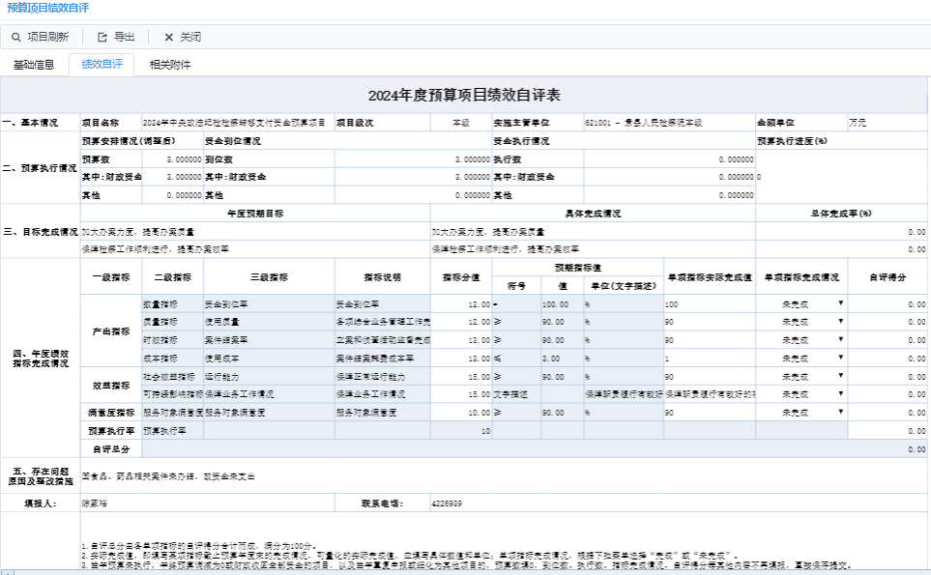

- 部门评价项目绩效评价结果

本部门无2024年度部门评价项目绩效评价结果。

十、其他需要说明的情况

1.本部门2024年度政府性基金预算财政拨款收入支出决算表（公开07表）、国有资本经营预算财政拨款支出决算表（公开08表）无相应收支，故空表列示。
2.由于决算公开表格中金额数值应当保留两位小数，公开数据 为四舍五入计算结果，个别数据合计项与分项之和存在小数点后差额，特此说明。

第四部分名词解释
一、财政拨款收入：指单位从同级财政部门取得的财政预算资金。
二、事业收入：指事业单位开展专业业务活动及辅助活动取得的收入。
三、经营收入：指事业单位在专业业务活动及其辅助活动之 外开展非独立核算经营活动取得的收入。
四、其他收入：指单位取得的除上述收入以外的各项收入。 主要是事业单位固定资产出租收入、存款利息收入等。
五、使用非财政拨款结余（含专用结余）：指事业单位按照 预算管理要求使用非财政拨款结余弥补收支差额的金额，以及使 用专用结余安排支出的金额。
六、年初结转和结余：指单位以前年度尚未完成、结转到本 年仍按原规定用途继续使用的资金，或项目已完成等产生的结余 资金。
七、结余分配：指事业单位按照会计制度规定缴纳的所得税、 提取的专用结余以及转入非财政拨款结余的金额等。
八、年末结转和结余：指单位按有关规定结转到下年或以后 年度继续使用的资金，或项目已完成等产生的结余资金。

九、基本支出：指为保障机构正常运转、完成日常工作任务 而发生的人员支出和公用支出。
十、项目支出：指在基本支出之外为完成特定行政任务和事 业发展目标所发生的支出。
十一、经营支出：指事业单位在专业业务活动及其辅助活动 之外开展非独立核算经营活动发生的支出。
十二、基本建设支出：填列由本级发展与改革部门集中安排 的用于购置固定资产、战略性和应急性储备、土地和无形资产， 以及购建基础设施、大型修缮所发生的一般公共预算财政拨款支 出，不包括政府性基金、财政专户管理资金以及各类拼盘自筹资 金等。
十三、其他资本性支出：填列由各级非发展与改革部门集中 安排的用于购置固定资产、战备性和应急性储备、土地和无形资 产，以及购建基础设施、大型修缮和财政支持企业更新改造所发 生的支出。
十四、“三公”经费：指部门用财政拨款安排的因公出国（境） 费、公务用车购置及运行费和公务接待费。其中， 因公出国（境） 费反映单位公务出国（境）的国际旅费、国外城市间交通费、住 宿费、伙食费、培训费、公杂费等支出；公务用车购置及运行费

反映单位公务用车购置支出（含车辆购置税、牌照费）及按规定 保留的公务用车燃料费、维修费、过桥过路费、保险费、安全奖 励费用等支出；公务接待费反映单位按规定开支的各类公务接待 （含外宾接待）支出。
十五、其他交通费用：填列单位除公务用车运行维护费以外 的其他交通费用。如公务交通补贴、租车费用、出租车费用，飞 机、船舶等燃料费、维修费、保险费等。
十六、公务用车购置：填列单位公务用车车辆购置支出（含 车辆购置税、牌照费）。
十七、其他交通工具购置：填列单位除公务用车外的其他各 类交通工具（如船舶、飞机等）购置支出（含车辆购置税、牌照 费）。
十八、机关运行经费：指为保障行政单位（包括参照公务员 法管理的事业单位）运行用于购买货物和服务的各项资金，包括 办公及印刷费、邮电费、差旅费、会议费、福利费、日常维修费、 专用材料以及一般设备购置费、办公用房水电费、办公用房取暖 费、办公用房物业管理费、公务用车运行维护费以及其他费用。

